
Lääkelaskut ja suomen kieli

Lääkelaskujen verbejä

1. todeta = havaita, huomata, saada selville
2. toteutua = tapahtua
3. määrätä = antaa määräys , esim. kirjoittaa resepti
4. valmistaa = tehdä
5. asettaa = laittaa, säätää
6. kestää = on voimassa
Esimerkkejä:
1. Aikuisen annoksen voi todeta myös tästä pakkausselosteesta.
2. Tässä toteutuu lääkärin määräys.
3. Lääkäri määrää potilaalle sopivan lääkkeen.
4. Sairaanhoitaja valmistaa lääkeliuoksen.
5. Hän asettaa ruiskun paikoilleen.
6. Mille tiputusnopeudelle infuusioautomaatti säädetään?
7. Kuinka kauan lääkekuuri kestää?
Matematiikkaa:
1. pyöristää / 4,2 ~ 4
2. osittaa eli jakaa / 20 : 4 = 5
3. kertoa / 5 x 4 = 20

Aika lääkelaskuissa
Aamuisin = joka aamu
Vuorokaudessa = yhden vuorokauden (24 h) aikana
- Vuorokauden iv-nestemäärä
- potilaalle tiputetaan 2500 ml infuusionestettä vuorokauden aikana
- 0,25 mg tabletti kerran vuorokaudessa
kivun hoitoon tarvittaessa = kun (potilas) tarvitsee
Aikana = kuluessa, kun tietty aika on mennyt
infuusio pitää antaa 15 minuutin aikana
Lisäksi:
Kaksi tablettia päivässä = esimerkiksi aamulla ja illalla
= kahdesti päivässä
6 tunnissa = 6 tunnin aikana = kuluessa
Jatkuva iv-infuusio = iv-infuusio, joka menee koko ajan: se ei lopu

Lääkelaskujen pienet sanat
kerta-annos = otetaan yhden kerran, se ei toistu: ei anneta uudelleen
kerralla = yhdellä kertaa, esim. lääke annetaan kokonaan
kautta = läpi, esim. suun kautta: lääke annetaan suuhun
pistettäväksi = pistää-verbistä, esim. “pitää pistää” insuliini
vahvuus = määrä, paljous, esim. insuliiniliuoksen vahvuus on 100KY/ml.
vaikuttava aine = lääkeaine
tiputusnopeus = millä vauhdilla infuusio etenee, kuinka nopeasti se tippuu
tippa = gutta

Opiskele lisää
LÄÄKITSE- lääkehoidon kompetenssin itsearviointi työkalu pätevöityville sairaanhoitajille
(Arvioi omaa osaamista: voi käyttää myös opetusmateriaalina S2-oppitunneilla)
AOE.fi > Lääkitse-työkalu
Duodecim | Hoitotyön tietokanta | SELKO-lääkelaskutehtävät
(Kirjaudu organisaatiotunnuksilla)
https://www.terveysportti.fi/apps/dtk/shk/article/otr00001/search/l%C3%A4%C3%A4kelaskupeli
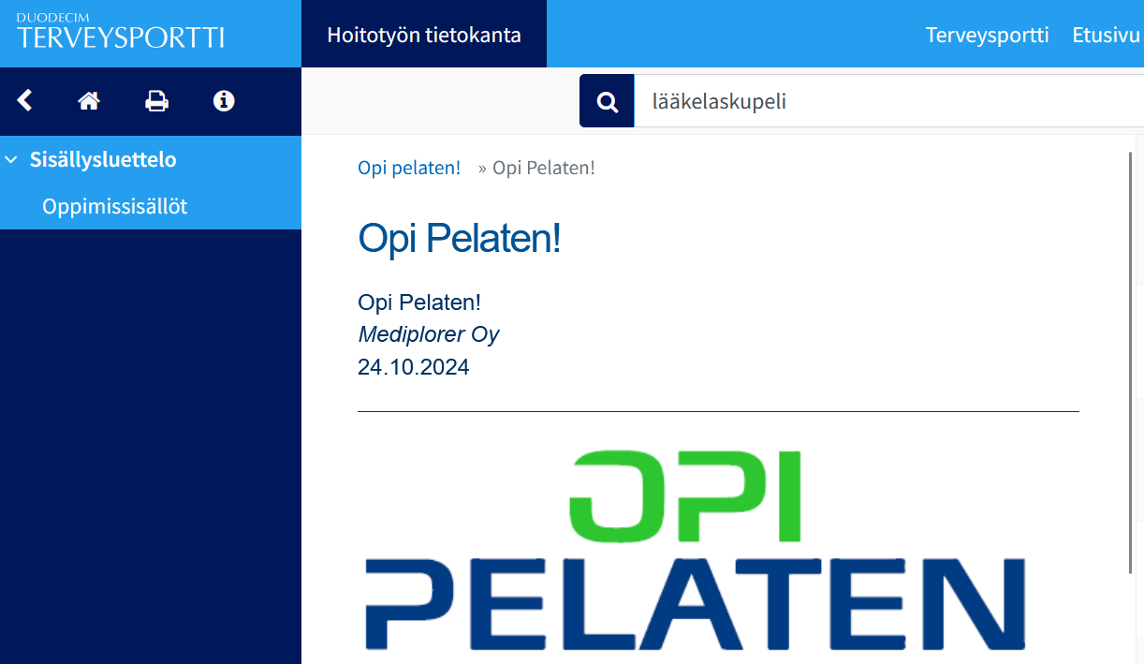
Oppimateriaalin tekijät: Savonia-amk:n opettajat JOTPA-rahoitteisessa SAILA-hankkeissa vuosina 2024–2025. CC-BY-NC 4.0 – Teosta saa käyttää, jakaa ja muokata vapaasti, mutta sitä ei saa käyttää kaupallisiin tarkoituksiin. Muista mainita tekijä: Savonia-amk.
Yhteyshenkilö: Kukka-Maaria Raatikainen
kukka-maaria.raatikainen@savonia.fi

